HUASCAR GABRIEL CONDORI TICONA

**PREGUNTA 1**

**DATASET: CLASIFICACIÓN DE PRECIOS MÓVIL**

Este dataset contiene la información acerca de 2000 teléfonos móviles, reuniendo 21 características (capacidad de batería, bluetho, velocidad de procesamiento, doble chip, 4g, memoria intera, ram, etc.); agrupando cada segmento de teléfonos en 4 categorías de precios .

**MEDIA**

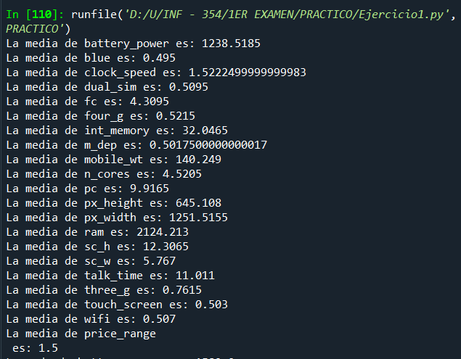La media es el **valor promedio** de un conjunto de datos numéricos, calculada como la suma del conjunto de valores dividida entre el número total de valores.

Como se puede observar se calculó la media de cada uno de los atributos del dataset, teniendo los promedios de cada característica de los teléfonos.

**MODA**

La moda es el valor que aparece más dentro de un conglomerado. En un grupo puede haber dos modas y se conoce como bimodal, y más de dos modas o multimodal cuando se repiten más de dos valores; se llama amodal cuando en un conglomerado no se repiten los valores. En el dataset se vio que algunos de los conjuntos de atributos son multimodales.

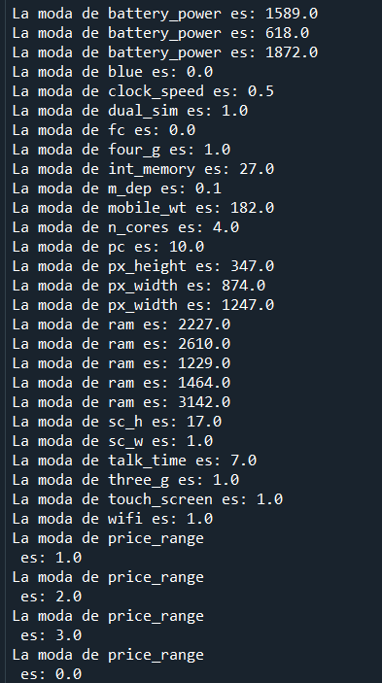

**DESVIACION ESTANDAR**

La desviación estándar es la medida de dispersión más común, que indica qué tan dispersos están los datos con respecto a la media. Mientras mayor sea la desviación estándar, mayor será la dispersión de los datos. Respecto a los datos se sacó la desviación estándar de cada uno de los atributos del dataset, para ver cuán dispersos están los datos.

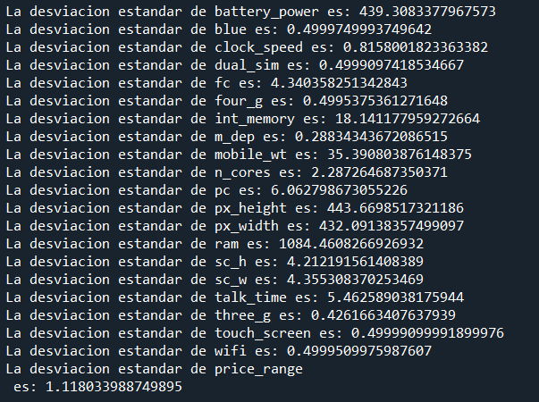

**GRAFICAS**

**CONTEO**

**CAPACIDAD DE BATERIA**

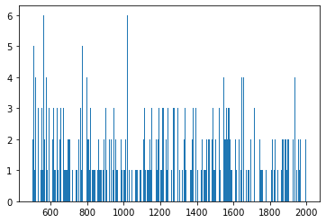En la siguiente grafica de barras se puede observar el conteo de acuerdo a la capacidad de batería en mAh de los teléfonos. Se puede observar que la mayoría de los teléfonos tiene una capacidad de 1000mAh y 580mAh aproximadamente.

En las siguientes graficas se puede observar, de la misma forma el conteo respecto a las características que tiene cada teléfono.

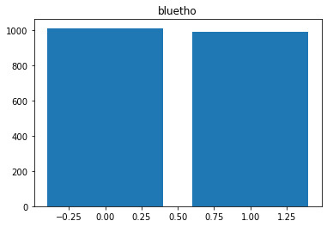

1 representa que tiene bluetooth y 0 que no tiene. Se puede observar que un poco más de la mitad de teléfonos no tiene bluetooth.

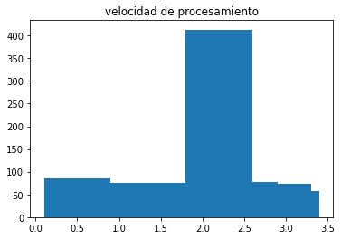

Velocidad a la que el microprocesador ejecuta instrucciones, se ve que la mayoría se clasifica entre 2.0 y 2.5.

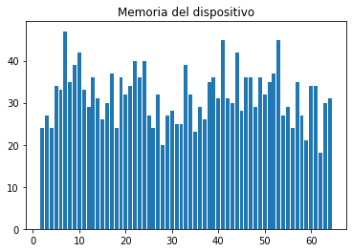

Se puede ver la capacidad de almacenamiento en gb de los dispositivos.

**COMPARACIONES**

A continuación, se mostrará como la memoria RAM contrasta con otras características de los teléfonos respecto al precio.

Manejaremos la siguiente escala de colores para diferenciar los precios.



Donde 0 es la clasificación de precios mas bajos, y 3 la mas alta. Entonces podemos decir que la clasificación 0 son mas baratos que la clasificación 3. Entonces el color azul hace referencia a la clasificación 0 y el color amarillo representa a la clasificación 3.

**RAM VS MEMORIA INTERNA**

En la siguiente grafica vemos los dispositivos más caros poseen mayor RAM y la capacidad de memoria es bastante variable ya que varios dispositivos se encuentran en las 4 clasificaciones de precios.

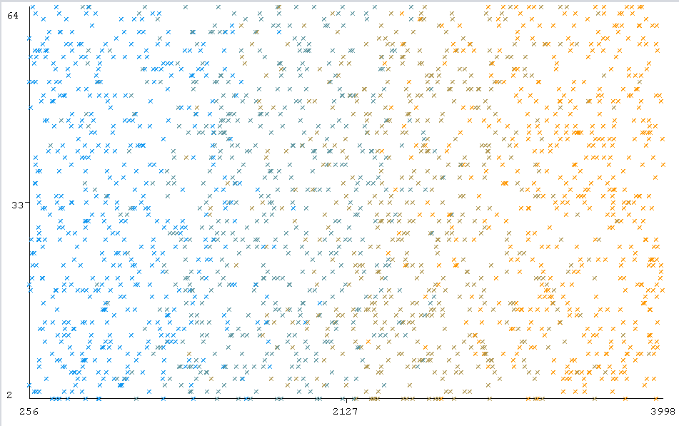

**RAM VS NUMERO DE NUCLEOS**

Se puede observar nuevamente que mientras mayor RAM la clasificación de precios es 3 y que hay varios teléfonos con 8 núcleos de diferentes precios.

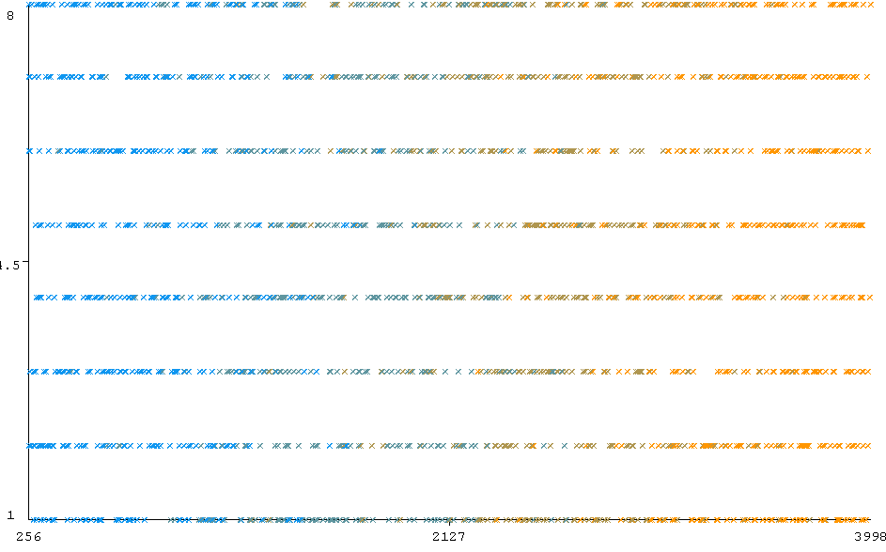

**RAM VS MEGAPIXELES**

Se puede observar nuevamente que mientras mayor RAM la clasificación de precios es 3 y que respecto a los megapíxeles de la cámara trasera los datos están muy dispersos ya que se clasifican en las 4 categorías de precios.

